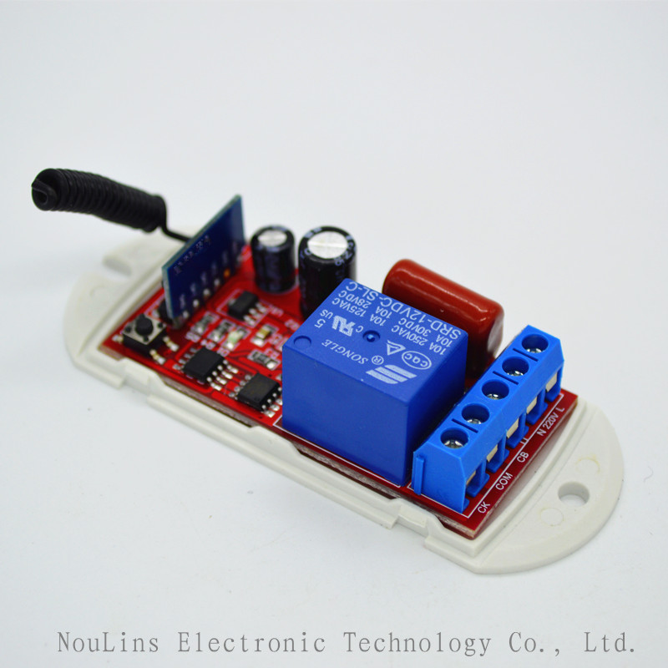

**一、參數說明：**

**1.工作電壓：AC110~220伏    L ：接220V火線  N：接220V零線**

**2.負載功率：10A     D1：接收指示燈+學習指示燈**

**3. 編碼方式：學習型（可以學習市場上面常用433M無線遙控）**

**4.工作方式：點動、自鎖、互鎖客戶自由設定**

**5. 輸出方式：無源輸出 ，輸出無電壓，做開關使用**

**6.接收頻率：433MHZ      遙控距離：10-100米   （可穿牆）**

**7.模組尺寸：67*33*23mm(含整個外殼尺寸）**

**一、學習方法：**

**學習方法：通電後，按下學習鍵鬆開後，學習指示燈會閃1下，證明學習第1個通道觸發成功，然後按下需要學習的遙控器，學習指示燈閃3下證明此按鍵學習成功**

**清除方法：通電後，一直按住學習按鍵，學習指示燈閃3下，表示模組清除成功**

**二、自鎖、點動、互鎖模式轉換操作**

**互鎖:斷電狀態下，按住學習鍵之後通電，學習指示燈閃2下，鬆開按鍵，此時設置為互鎖輸出。（按下遙控按鍵，模組相應的通道有輸出其他通道全部關閉沒有輸出）**

**自鎖:斷電狀態下，按住學習鍵之後通電，學習指示燈閃3下，鬆開按鍵，此時設置為自鎖鎖輸出。（按下遙控按鍵，模組相應的輸出通道取反不影響其他通道的狀態，鬆開遙控器輸出狀態保持)**

**點動:斷電狀態下，按住學習鍵之後通電，學習指示燈閃4下，鬆開按鍵，此時設置為點動輸出.(按下遙控按鍵，模組相應的通道有輸出，鬆開遙控器輸出停止）**